ВЕСТНИК

ВЫСОКСКОГО СЕЛЬСОВЕТА

*****п******ечатное средство массовой информации органа местного самоуправления*

*Высокского сельсовета Медвенского района*

**Вестник Высокского сельсовета №8 (40) от 30.11.2024 года**

**Раздел «Муниципальные правовые акты»**

**СОБРАНИЕ ДЕПУТАТОВ ВЫСОКСКОГО СЕЛЬСОВЕТА МЕДВЕНСКОГО РАЙОНА КУРСКОЙ ОБЛАСТИ**

**РЕШЕНИЕ**

от 14.11.2024 года №46/269

# О внесении изменений в Перечень индикаторов риска нарушения обязательных требований, используемых при осуществлении муниципального контроля в сфере благоустройства

В соответствии с пунктом 3 части 10 статьи 23 Федерального закона от 31.07.2020 № 248-ФЗ «О государственном контроле (надзоре) и муниципальном контроле в Российской Федерации*,* Собрание депутатов Высокского сельсовета Медвенского района РЕШИЛО:

1. Утвердить прилагаемые изменения в Перечне индикаторов риска нарушения обязательных требований, используемых при осуществлении муниципального контроля в сфере благоустройства, утвержденном Решением Собрания депутатов Высокского сельсовета Медвенского района Курской области от 14.12.2023 года №39/224 «Об утверждении Перечня индикаторов риска нарушения обязательных требований, используемых при осуществлении муниципального контроля в сфере благоустройства».

2. Настоящее решение вступает в силу со дня его официального опубликования (обнародования).

3. Контроль за исполнением настоящего Решения возложить на Главу Высокского сельсовета Медвенского района С.Н. Афанасьева.

Председатель Собрания депутатов

Высокского сельсовета

Медвенского района Т.В. Веревкина

Глава Высокского сельсовета

Медвенского района С.Н. Афанасьев

**Вестник Высокского сельсовета №8 (40) от 30.11.2024 года**

# **Приложение**

# **к решению Собрания депутатов**

# **Высокского сельсовета**

# **Медвенского района**

# **от 14.11.2024 №46/269**

# 

# Изменения, которые вносятся в Перечень индикаторов риска нарушения обязательных требований, используемых при осуществлении муниципального контроля в сфере благоустройства, утвержденный Решением Собрания депутатов Высокского сельсовета Медвенского района Курской области от 14.12.2023 №39/224 «Об утверждении Перечня индикаторов риска нарушения обязательных требований, используемых при осуществлении муниципального контроля в сфере благоустройства»

1. Дополнить пунктами 3 - 12 следующего содержания:

«3. Истечение 90 календарных дней с даты начала осуществления контролируемым лицом предпринимательской деятельности при отсутствии факта направления таким лицом заявления о согласовании рекламной конструкции (рекламной вывески) в орган местного самоуправления.

4.Истечение 90 календарных дней с даты окончания срока действия договора на оказание услуг по вывозу и утилизации ТКО у контролируемого лица и отсутствие в органе местного самоуправления сведений о его продлении (заключении нового).

5.Истечение 90 календарных дней с даты окончания срока действия договора на установку и эксплуатацию рекламной конструкции на земельном участке, находящемся в муниципальной собственности, или государственная собственность на который не разграничена, на здании или ином недвижимом имуществе, находящемся в муниципальной собственности и отсутствие в органе местного самоуправления сведений о его продлении (заключении нового).

6.Истечение 90 календарных дней с даты выдачи задания на разработку проекта благоустройства и отсутствие в органе местного самоуправления сведений о разработке контролируемым лицом проекта по благоустройству.

7.Увеличение на 50 процентов по сравнению с предыдущим месяцем числа лиц, получивших травмы в зимний период (ноябрь - март) при падении на дворовых (придомовых) территориях многоквартирных домов по информации из медицинских учреждений (станций скорой медицинской помощи).

8.Неиспользование в течение 6 и более месяцев здания, строения, сооружения с момента ввода в эксплуатацию, земельного участка (при наличии на нем котлованов, искусственных водоемов, строительного мусора, иных опасных объектов) с момента оформления права собственности, правообладателем которого является юридическое лицо.

9.Размещение в информационно-телекоммуникационной сети «Интернет», средствах массовой информации двух и более отрицательных отзывов о ненадлежащем содержании объектов (элементов) благоустройства одним и тем же контролируемым лицом, в течение квартала текущего года.

10.Поступление из Центра правления регионом Курской области (из системы «Инцидент менеджмент» двух и более публикаций (комментариев) о ненадлежащем содержании объектов (элементов) благоустройства одним и тем же контролируемым лицом, в течение квартала текущего года.

11.Наличие на территории объекта благоустройства (в том числе в границах земельного участка объекта благоустройства) строительной техники, строительных материалов, в случае отсутствия в органе местного самоуправления разрешения на строительство (реконструкцию) объекта капитального строительства, разрешения (ордера) на проведение земляных работ и (или) после истечения срока действия разрешения на строительство (реконструкцию), срока действия разрешения (ордера) на проведение земляных работ.

12.Получение информации из аппаратно-программного комплекса «Безопасный город» (средств фото-, видеофиксации) о ненадлежащем содержании объектов (элементов) благоустройства контролируемым лицом.».

**Вестник Высокского сельсовета №8 (40) от 30.11.2024 года**

**СОБРАНИЕ ДЕПУТАТОВ ВЫСОКСКОГО СЕЛЬСОВЕТА МЕДВЕНСКОГО РАЙОНА КУРСКОЙ ОБЛАСТИ**

**РЕШЕНИЕ**

**от 28.11.2024 года № 46/271**

Об утверждении схемы общетерриториального десятимандатного

избирательного округа по выборам депутатов Собрания депутатов

Высокского сельсовета Медвенского района Курской области

В соответствии с пунктами 2, 7 статьи 18 Федерального закона «Об основных гарантиях избирательных прав и права на участие в референдуме граждан Российской Федерации» и частями 2, 7 статьи 19 Закона Курской области «Кодекс Курской области о выборах и референдумах», Собрание депутатов Высокского сельсовета Медвенского района Курской области РЕШИЛО:

1.Утвердить прилагаемую схему образования общетерриториального десятимандатного избирательного округа по выборам депутатов Собрания депутатов Высокского сельсовета Медвенского района Курской области.

2.Обнародовать схему образования общетерриториального десятимандатного избирательного округа по выборам депутатов Собрания депутатов Высокского сельсовета Медвенского района Курской области, включая ее графическое изображение на определенных решением представительного органа информационных стендах и разместить на официальном сайте муниципального образования в сети Интернет.

3.Контроль за исполнением настоящего решения возложить на главу Высокского сельсовета Медвенского района Курской области С.Н. Афанасьева.

Председатель Собрания депутатов

Высокского сельсовета

Медвенского района Т.В. Веревкина

Глава Высокского сельсовета

Медвенского района С.Н. Афанасьев

# УТВЕРЖДЕНА

# решением Собрания депутатов

# Высокского сельсовета

# Медвенского района Курской области

# от 28.11.2024 года №46/271

СХЕМА

**десятимандатного избирательного округа по выборам депутатов**

**Собрания депутатов Высокского сельсовета**

**Медвенского района Курской области**

Высокский общетерриториальный десятимандатный

избирательный округ

Место нахождения избирательной комиссии муниципального образовани Высокского сельсовета Медвенского района Курской области, на которую возложены полномочия окружной избирательной комиссии - Курская область, Медвенский район, с. Высокое.

Границы Высокского общетерриториального десятимандатного избирательного округа:

село Высокое

село Ленинская Искра

деревня Спасское

деревня Андриановка

деревня Константиновка

деревня 1-я Переверзевка

деревня 2-я Переверзевка

деревня Звягинцево

деревня Кондратьевка

хутор Воробжа

хутор Кондратьевские Выселки

хутор Спасские Выселки

хутор Свиридов

хутор Спокоевка

# ***Количество избирателей на территории Высокского общетерриториального десятимандатного избирательного округа, включающего всю территорию сельсовета по состоянию на 01.07.2024 г. - 1098***

**Вестник Высокского сельсовета №8 (40) от 30.11.2024 года**

Графическое изображение схемы

образования общетерриториального десятимандатного избирательного округа

по выборам депутатов Собрания депутатов Высокского сельсовета

Медвенского района Курской области

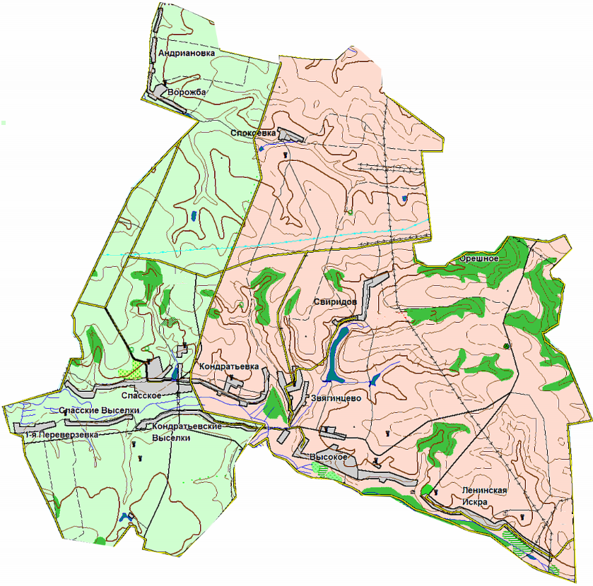

**Вестник Высокского сельсовета №8 (40) от 30.11.2024 года**

**Вестник Высокского сельсовета №8 (40) от 30.11.2024 года**

|  |  |
| --- | --- |
| ВЕСТНИК  ВЫСОКСКОГО СЕЛЬСОВЕТА  *печатное средство массовой информации органа местного самоуправления Медвенского района*  **№ 8(40) от 30.11.2024 г.** | Учредитель: Собрание депутатов Высокского сельсовета  Медвенского района Курской области;  Главный редактор: Н.Г. Сотникова, заместитель главы  Администрации Высокского сельсовета Медвенского района Курской области;  Вестник отпечатан на компьютерном оборудовании  Администрации Высокского сельсовета Медвенского района Курской области;  307043, Курская область, Медвенский район, с. Высокое,130А;  Тираж: 5 экз., бесплатно |